**注意： word版本，纵向单栏排（录用后会让专业公司排成双栏，作者不必排双栏）， 正文单倍行距，各标题单倍行间距，图要用嵌入格式，字体字号见下列要求。论文正文中文字数不低于6000字（不含图表），图、表标题使用中英文对照。中文参考文献要给出对应的英文翻译，英文参考文献不需要翻译为中文。**

**论文经审稿录用后，会统一送专业排版公司排版。所以不严格要求完全按照本模板排版，请作者将主要精力放在文章内容和创新点写作上。**

标题

（注意：小一号字；中文标题一般不超过30个汉字）

张 三1，李 四2，王老五1（注意：4号楷体字）

（注意：①名字三个字紧排，二个字中间空一格；②不同作者之间用“，”隔开；③单位序号标注在名字的右上角）

（1. 中国水利水电科学研究院，北京 100038；2. 河海大学 水文水资源学院，江苏 南京 210098）（注意：单位前后必须得用括号括起来，5号仿宋）

**摘 要：**【目的】暴雨洪涝灾情快速评估在洪灾应急救援和灾后恢复重建中发挥着重要作用，但仍面临诸多挑战。为快速监测和评估洪涝灾情，建立一套集成天空地网多源信息与多种技术的暴雨洪涝灾情快速监测评估技术框架体系，【方法】以2022年6月北江暴雨洪灾为例，综合利用雨量、河道水位、网络淹没图片和视频、卫星遥感影像、地面调研测绘和无人机低空航测等多源数据、水文模型和地理空间分析技术，通过实地调研测绘和无人机航测，结合遥感影像、水力学模型和地理空间分析技术，快速识别本次洪水淹没深度范围、分析淹没区内的受灾人口、房屋、农田等基本灾情，在洪水灾情分析的实战中检验集成天空地网多源信息的暴雨洪涝灾情快速监测评估技术。【结果】结果显示：清远市新增的淹没面积为478 km2，其中淹没农田307 km2 （64%），淹没区内有74119栋房屋和167306人；韶关市新增的淹没面积为90km2，其中淹没农田46 km2（51%），淹没区内有15629栋房屋和78037人。【结论】结果表明：无人机航测结合地面RTK高程和洪痕测绘，将在洪涝灾情快速调查评估中发挥越来越重要的作用；卫星影像可快速揭示洪水淹没区的总体格局，但受云层遮档和过境时间的影响，难以获取最大淹没范围；洪涝淹没区公众提供的各类网络众包信息是最直接和现时的洪涝灾情信息，需要认真核实和充分利用；结合河道等各类实测水位，HAND模型可以快速估算出淹没深度范围，有很大的推广应用价值。通过对本次北江洪涝灾情的快速模拟和初步分析，充分展示了各类前沿技术在洪涝灾情快速识别中的独特作用，可为洪涝灾情应急监测方案设计和技术准备提供参考。 （注意：“摘 要”5号黑体；内容5楷）**至少为300字以上。摘要、引言、结论不要写的相近或相同！**

**关键词：**水资源可持续利用；水生态安全价值；水环境保护（注意：“关键词”5号黑体；内容5楷）**要求3～8个，各关键词间用分号隔开。**

**中图分类号**：TV213.4 **文献标志码：A**

（以上标题小五黑，内容小五宋，中图分类号在**<http://ztflh.jourserv.com/>**查找。文献标志码规范设置如下：A­—理论与应用研究学术论文，包括综述报告；B—实用性技术成果报告，包括科技、理论学习、社科与社会实践总结及调查报告；C—业务指导与技术管理性文章，包括领导讲话、特约评论；D—一般动态性信息，包括通讯、报道、会议活动、专访等；E—文件、资料，包括历史资料、统计资料、机构、人物、书刊、知识介绍等；不属于上述各类的文章以及文摘、零讯、补白、广告、启事等不加文献标志码）

Title

ZHANG San1，LI Si2，WANG Laowu1

（1. China Institute of Water Resources and Hydropower Research，Beijing 100038，China；2. College of Hydrology and Water Resources，Hohai University，Nanjing 210098，Jiangsu，China）

**Abstract：[Objective]**Rapid assessment of flood disasters is crucial in emergency rescue and post-flood reconstruction, but facing many challenges. A technique framework for rapid survey and assessment of flood disasters is presented based on space, air, ground observation and internet information and implemented during flood in the North River Basin in June 2022. **[Methods]**Multiple sources of observations, including in situ gauge precipitation and water levels, crowd sources of inundation picture and videos, satellite images, ground surveying and mapping, and Unmanned Aerial Vehicle (UAV) drowning, were used together with hydrologic models and GIS to identify the maximum inundation depth, and to compute the inundated areas of farmland, the number of buildings and the affected population in the inundated areas. **[Results]**In the prefecture city of Qingyuan, the added inundation areas were 478 km2, of which farmland was 307 km2 (64%), and 74, 119 buildings and 167, 306 people were within the inundated areas. In the city of Shaoguan in the upper stream of North River, the added inundation areas were 90 km2, of which farmland was 46 km2 (51%), and 15, 629 buildings and 78, 037 people were within the inundated areas. **[Conclusion]** The above implementation fully demonstrates the unique functions and shortcomings of various techniques in identifying flood disasters, and offers a reference for emergency surveying, disaster assessment and technique preparations.

**Keywords：sustainable utilization of water resources；evaluation of water ecological security；water environment protection**

# 0 引言内容的写法

引言部分序号为0，应含有以下方面内容：①表明研究领域的重要性，定义标题中的术语；②国内外相关研究进展综述，以理论/方法/结果为导向，需要总结前人在此领域的研究情况，哪些问题已经解决，还有哪些问题没有解决，相应的本文要解决什么问题；③高度概括本文研究内容及方法，突出创新点（理论创新？方法创新？结论创新？）。切忌述而不评，文献罗列。需分2~3段，文字逻辑层层推进，1500字左右。

**如论文涉及水利高质量发展六条实施路径相关内容（完善流域防洪工程体系、实施国家水网重大工程、复苏河湖生态环境、推进智慧水利建设、建立健全节水制度政策、强化水利体制机制法治管理），建议引言部分引用以下文献，增强研究背景：**

**[1]李国英.为以中国式现代化全面推进强国建设、民族复兴伟业提供有力的水安全保障[J].水利发展研究,2024,24(3):1-3.**

# 1 讨论结论内容及各级标题的写法

文末结论内容前应有“结果讨论”一节，将本文方法同其他方法进行比较，说明本文方法的适用性、条件和局限性；将本文计算结果与同样案例研究结果做对比，说明本文的准确性和可能存在的问题；分析当前研究的不足之处，指出今后应重点突破的研究领域。

结论部分应将文章的主要结论进行凝练，按照（1）（2）（3）的格式列出。

各级标题写法如下：

1一级标题（注意：4号宋体，各级标题单倍行间距，下同）

1.1 二级标题（注意：5号黑体）

正文内容。（注意：5号宋体，单倍行距，下同）

1.1.1三级标题（注意：5号楷体）

正文内容。（注意：5号宋体）

（1）正文内容。……（注意：5号宋体）

（2）正文内容。……（注意：5号宋体）①……。②……。③……。

**请注意，**

# 2 公 式

数学公式应另起一行居中排，全文按顺序编号并括起来；公式必须编号。按公式中量符号出现的顺序，用准确、简洁的语句解释其物理意义。尽量避免不必要的公式推导。

**示例** ……，则煤柱屈服区内裂隙面上的剪应力*τ*为

** （1）右对齐

式中，为初始剪切模量（MPa）；*B* 为……（单位）；为……（单位）。**此行一定左对齐**

**应注意**：公式中的量符号（指自行设定的量符号）本刊原则上要求量符号为单个字母，其他字母可以用上、下标表示，尽量少用3层关系的上下角标。

# 3 量和单位

**（1）量和单位。**量和单位的名称与符号应符合规范《国际单位制及其应用》（GB3100—1993）、《有关量、单位和符号的一般原则》（GB3101—1993）、《量和单位》（GB3102—1993）的要求。

**（2）量符号正斜体问题。**变量、函数符号用斜体，本刊原则上要求量符号为单个字母，其他字母可以用上、下标表示。表示单位的字母应使用正体。

**具有特殊意义的函数符号max、min、lg、sin、tan、arctan、arccos、π、e、Re、In、矩阵转置符号T、arg(复数的幅角)、const(常数符号)、mod(模数)、sgn(符号函数)、Sigmoid(S型生长曲线)等用正体；微分符号d和偏微分符号∂用正体。坐标轴*x*、*y*、*z*要用斜体，重力加速度*g*要用斜体，*Var*函数要用斜体。**

**（3）变量上、下标问题。**变量的上、下标除了表示变量的（如表示*X*轴等）用斜体外，都用正体，尽量少用3层关系的上下角标。

**（4）**矢量、向量、张量、矩阵**符号用黑斜体**。

**（5）图、表中的量。**表示数量的图、表中的量和图的数轴应给出单位，特别注意数值模拟软件生成图（以下简称“软件图”）中可能的单位，并采用国际标准单位。

（6）图表中的数字单位e均须改为**科学计数法**。如1.2e12应改为“1.2×1012”。

（7）土力学中“**粘**土”及相关字样统一更换为“**黏**土”。“容重”改为“密度”。工程材料中“拌合”应统一替换为“拌和（huò）”。“其它”统一改为“其他”。

（8）关于连接号-、一字线—、波浪线~的用法：①复合单词、词组、时间用连接号“-”，如“应力-应变关系曲线”“2021-12-21T14:20:46”。②标准规范、经纬度、连接地名或方位名词用一字线“—”，如“GB—95”“华北—东北平原”“113°24′ E—115°13′ E”“1998—2011年”“7月3—9日”。③数值范围（非时间概念）用波浪线~，如“20~40g”“第五~八课”。

（9）“年”作为时间量词时，使用国际单位a；“天”作为时间量词时，使用国际单位d；小时、分钟、秒的国际单位为h、min、s。

（10）复合单位（如m/s）在排版时不能断行，需在一起。

（11）同一组数量词单位不可省略，例如“各取6kg、10kg、12kg黏土进行试验”。

（12）Σ上下限取值写法： （分别写在Σ上方和下放）

（13）动植物界中，门纲目科属种，前四个相关符号是正体，后两个相关符号是斜体。如，植物名称 地毯草（*Axonopus compressus*）

（14）两条以上引用参考文献应为短线连接[13-14].

（15）《 》之间，“ ”之间不加顿号。

（15）文中涉及层次叙述的不应用①……②……，应用（1）……（2）……

（16）酸碱度pH，大小写注意。

（17）文中参考文献序号需紧跟在作者之后，例如，“YAO等[14]、AHRENS等[15]均对此类模型进行优化和改进”。

# 4 图

4.1 主要要求

**（1）先文后图。**图要有图序、图名，全文统一用图1、图2等顺序编号，先见相应文字后见图，**图名在正文中要提及**。文字内容必须和图中内容相符，并置于图的下方。

**（2）插图尺寸。**尽可能占半栏或通栏甚至满页，这样便于后期识别排版。

**（3）提供的插图板式。**尽可能提供JPG格式，然后插入到word文档中（嵌入格式），段落设为单倍行距。作者认为必要时，可在录用后单独将插图发给责任编辑。

**（4）插图颜色。**应提供清晰的黑白或灰度激光打印图件或手工描图件或黑白照片。

**（5）图中内容处理。**要求尽可能突出重点，且容易让读者识别重要内容。如为函数图，要用不同的线条表示，并给出图例；如为工程布置图，要尽可能保留少量必须的等高点、等高线、地物等，重点反映各个建筑物的位置（**图的标题中要包含高程、尺寸的单位**）。

**（6）纵、横坐标问题。**坐标上的刻度线朝内，图中用符号表示物理量和单位时，采用物理量/单位的形式标记，且物理量的符号用斜体字母表示，单位的符号用正体字母表示，如*H*/m，*μ*/m·s-1）等。

**（7）图标题问题。**图中文标题用黑体、小五，（a）（b）等中文小标题用宋体、六号；图英文标题用新罗马字体（Times New Roman）、小五，小标题用新罗马字体、六号。坐标轴标注中文使用宋体、六号字，英文使用六号、新罗马字体。举例如下：（尤其注意单位格式）

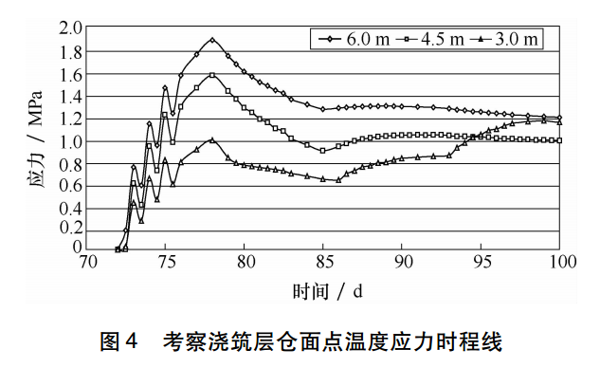

图1 浇筑层仓面点温度应力时程曲线

Fig.1 Time history curves of temperature and stress at the surface of pouring layer

|  |  |
| --- | --- |
|  |  |
| （a）广昌县 | （b）南丰县 |
|  |  |
| （c）南城县 | （d）黎川县 |

图2 抚河流域各县(区)优化配置结果

Fig.2 Results of optimal allocation of counties (districts) in Fuhe River Basin

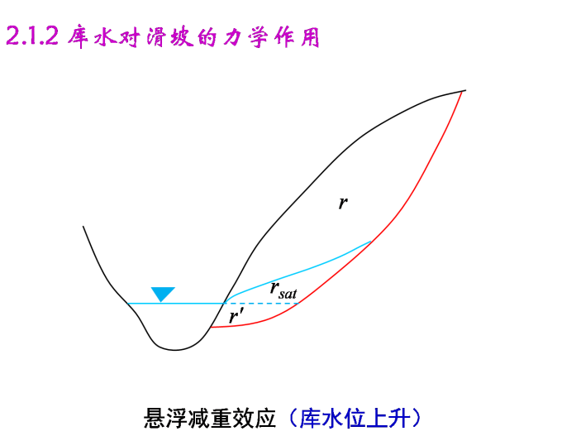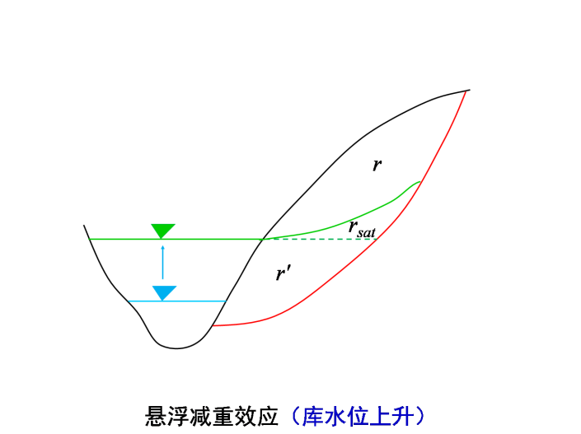

*r*—天然重度；*r'*—有效重度；*rsat—*饱和重度

图3 库水上升诱发滑坡示意

Fig.3 Schematic diagram of landslide induced by reservoir water rising

**（8）涉及中国地区全境示意图的注意标注南海十段线，请用竖版地图。**可登陆http://bzdt.ch.mnr.gov.cn/下载。

**（9）图表相关物理量务必使用中文。**文中涉及图表介绍的，应用“如表1所列”“如图1所示”“如图1(a)所示”“（见图1）”“[见图1(a)]”“（见表1）”字样。

（10）图标题中含有单位的，单位白体。如“图3 线下水库大坝交通洞方案对比（单位：m）”

4.2 注意事项

图同表不一样，一般情况下图只有作者能够修改，而编辑很难修改加工。图最好能由作者完全加工到位，这样也可以节约后续排版时间。以制作标准的图为目标，作者需要注意以下问题：

**（1）横轴、纵轴标注和单位**。只要有刻度，就必须标注轴的名称，并注意该轴的数值有没有单位，单位统一使用国际单位制。如图5所示，横轴以天为单位，应标注“时间/d”，纵轴标注“应力/kPa”。

需要特别注意组合单位的标注方法，例如流量的单位是m3/s，这时如果作为轴的标注，就必须改写为“·”的形式，不能使用“/”，准确的标注为“流量/m3·s-1”。还有日期，如果横轴是日期，例如2005年2月1日，横轴应标注为“日期/年-月-日”，相应的横轴上的数值写为“2005-02-01”格式，如果横排排不开，可以减少标注的密度或将“2005-02-01”等旋转90º，改为竖向排列。

**（2）刻度线必须处于内侧。**

**（3）图的大小需要适中。**固定大小后，半栏的图最宽不能超过85mm，跨栏（比半栏图大，但不到通栏）的图宽度应为120mm，通栏的图最宽不能超过178mm。

**（4）字体必须足够大。**图片大小固定后，文字应为7.5pt（磅），相当于6号字，不能再小了，否则图片信息无法识别。

**（5）图线粗细需要注意。**坐标轴使用0.4pt（磅），图中曲线使用0.6pt（磅），数据点标志使用4.5pt（磅）。

**（6）不要遗漏图例说明**。

图片 制作示例

**图4 应力-时间曲线**

Fig.4 Stress-time curves

# 5 表

**（1）先文后表。**表要有表序、表名，全文按表1、表2等顺序编排，先见相应文字后见表，文字内容必须和表中数字相符，并置于表的上方。

**（2）格式。**表格采用三线表，上下线1.5磅，中间线0.5磅。排版时，要排通栏（注意：标题小五号黑体；内容六号宋体）。

**三线表格式如下：**

表1 Ｂ2015模型参数率定结果

Table 1 Parameter calibration results of B2015 model

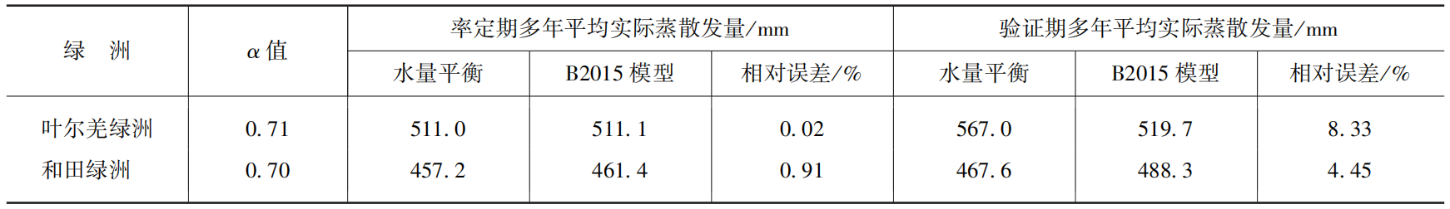

注：*α*指……；……；……

表2 模型参数

Table 2 Model parameter

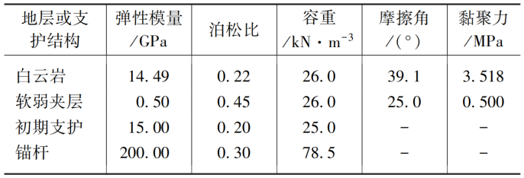

表3 三江平原2000—2015年3种主要粮食作物产量变化的面积与单产贡献

Table 3 The area and yield contribution of three main grain crops in Sanjiang Plain from 2000 to 2015

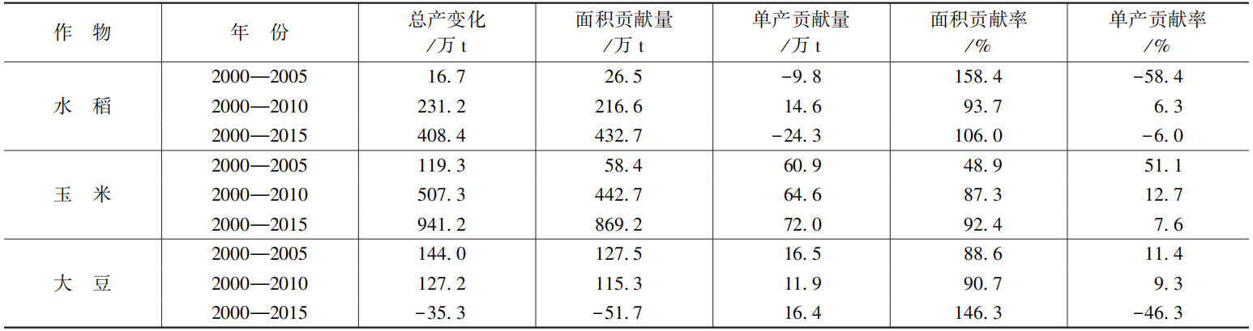

表4 水质指标实测值 mg/L

Table 4 Measured value of water quality index mg/L

|  |  |  |  |  |  |
| --- | --- | --- | --- | --- | --- |
| **河段名称** | **DO** | **COD** | **NH₃-N** | **TP** | **水质类别** |
| 城南河 | 6.52 | 18.27 | 1.48 | 0.14 | Ⅳ |
| 极乐河 | 4.70 | 26.92 | 4.83 | 0.26 | 劣Ⅴ |
| 护城河 | 4.91 | 35.03 | 8.10 | 0.44 | 劣Ⅴ |
| 雨山河 | 4.00 | 23.18 | 2.31 | 0.24 | 劣Ⅴ |
| 东方红河 | 3.11 | 52.80 | 15.09 | 1.13 | 劣Ⅴ |
| 芝麻河 | 1.17 | 35.00 | 12.10 | 0.81 | 劣Ⅴ |
| 丰字河 | 5.25 | 32.40 | 3.93 | 0.35 | 劣Ⅴ |
| 南农河 | 3.08 | 37.52 | 3.65 | 0.12 | 劣Ⅴ |

表5 理论公式中不同参数的物理意义及取值情况

Table 5 Physical meaning and values of different parameters in the theoretical formula

|  |  |  |
| --- | --- | --- |
| 参 数 | 物理意义 | 取值情况 |
| $$N_{T}$$ | 单位体积中的雨滴个数 | 取决于 $μ$ 及降雨强度*I* |
| $$μ$$ | 降雨形状因子，Gamma分布中的参数 | 雨滴： $−1<μ<4$ 云滴： $μ=2$ 冰、雪、霰：0[40] |
| *a* | 环境条件因子，与雨滴形变程度、空气密度与雨滴密度的比值及雨滴阻力系数相关 | 取决于降雨特性及环境条件，以往研究中*a*在3.778～386.6内变化[34, 43] |
| *\** | 气象因子，与雨滴形变程度相关 | $b=2$（滞流区） $b=0.5$ （紊流区）[44] |

注：*牟金泽[44]将降雨雨滴终点速度分为滞流区、介流区和紊流区，*b*在滞流区取值为2，在紊流区取值为0.5

**（3）表头处理。**要有层次，每一列必须有表头名称，不得空缺。图中用符号表示物理量和单位时，采用物理量/单位的形式标记，且物理量的符号用斜体字母表示，单位的符号用正体字母表示，如*H*/m，*μ*/m·s-1）等，全表一致的单位移到表右上角右对齐。

**（4）数字处理。**表中各栏数据的有效数字位数应一致（若差异较大，本刊要求小数点后数字不超过3位），字符和数据应与文字一致。表内“—”表示未测试或无此项，“0”表示实测结果为零。

**（5）表注。**表中所需说明的事项，可用简练的文字注于表的底线下方。表注采用首行缩进2个中文字空格，字体用六号宋体。表注最后不用句号。

致谢：本文写作得到中国水利水电科学研究院***老师的帮助，在此表示衷心感谢！

# 6 参考文献（References）：

（注意：参考文献采用中英文对照，中文参考文献要给出对应的英文翻译，英文参考文献不需要翻译为中文。6号字，单倍行距；字体中文宋体、英文Times New Roman，在文中按顺序引用。标点符号格式请统一）

## 6.1 图书、专著

[序号] 著者．题名[M]．出版地（城市名）：出版者（可以是学术团体），出版年．

[1] 广西壮族自治区林业厅．广西自然保护区[M]. 北京：中国林业出版社，1993．

Forestry Department of Guangxi Zhuang Autonomous Region. Guangxi Natural Reserve[M]. Beijing: China Forestry Press, 1993.

1. 蒋有绪，郭泉水，马娟，等．中国森林群落分类及其群落学特征[M]．北京：科学出版社，1998．

JIANG Youxu, GUO Quanshui, MA Juan, et al. Classification of forest community and its characteristics in China[M]. Beijing: Science Press, 1993.

1. 库恩．科学革命的结构：第4版[M]．金吾伦，胡新和，译．2版．北京：北京大学出版社，2012． (根据英文第4版翻译的中文第2版)

KUHN T S. The structure of the scientific revolution: 4th Edition[M]. Translated by JIN Wulun, HU Xinhe. 2nd ed. Beijing: Peking University Press, 2012.

1. 赵凯华，罗蔚茵．新概念物理教程：力学[M]．北京：高等教育出版社，1995．

ZHAO Kaihua, LUO Weiyin. New concept physics tutorial: mechanics[M]. Beijing: Higher Education Press, 1995.

1. 汪昂．(增补)本草备要[M]．石印本. 上海：同文书局，1912．

WANG Ang. (Supplement) Preparation of materia medica[M]. Lithography. Shanghai: Tongwen Bookstore, 1912.

[6] CRAWFPRD W，CORMAN M．Future libraries：dreams，madness & reality [M]．Chicago：American Library Association，1995．

[7] International Federation of Library Association and Institutions. Names of persons: national usages for entry in catalogues[M]．3rd ed．London：IFLA International Office for UBC，1977．

## 6.2 期刊中析出的文献

[序号] 作者．题名[J]．期刊名全称，年，卷（期）：起止页码．

[1] 徐滨士，欧忠文，马世宁，等．纳米表面工程[J]．中国机械工程，2000，11(6)：707-712．（有卷号 书写格式）

XU Binshi, OU Zhongwen, MA Shining, et al. Nano-surface-engineering[J]. China mechanical engineering, 2000, 11(6): 707-712.

1. 李炳穆．理想的图书馆员和信息专家的素质与形象[J]．图书情报工作，2000(2)：5-8．(无卷号 书写格式)

RHEE B M. A profile of the ideal library and information specialist[J]. Library and information service, 2000(2): 5-8.

[3] DES MARAIS D J， STRAUSS H， SUMMONS R E, et al．Carbon isotope，evidence for the stepwise oxidation of the Proterozoic environment [J]．Nature，1992，359：605-609．

[4] HEWITT J A．Technical services in 1983[J]．Library resource services，1984，28(3)：205-218．

## 6.3 学位论文

[序号] 著者．题名[D]．保存地（城市名）：保存者（一般为大学或研究机构），年份．

1. 张志祥．间断动力系统的随机扰动及其在守恒律方程中的应用[D]．北京：北京大学数学学院，1998．

ZHANG Zhixiang. Random disturbance of discontinuous dynamical system and its application in conservation law equation[D]. Beijing: School of Mathematical Sciences, Peking University, 1998.

[2] CALMS R B．Infrared spectroscopic studies on solid oxygen [D]．Berkeley：University of California，1965．

## 6.4 标准

[序号] 标准提出者. 标准名称：标准代号[S]. 出版地：出版社，出版年.

1. 国家环保局科技标准司. 土壤环境质量标准：GB15616—1995 [S]．北京：中国标准出版社，1996.

Science and Technology Standard Department of State Environmental Protection Administration. Environmental quality standard for soils: GB15616—1995[S]. Beijing: Standards Press of China, 1996.

## 6.5 专利文献

[序号] 专利所有者．专利题名：专利国别，专利号[P]．发布日期．

1. 刘加林．多功能一次性压舌板：中国，92214985．2[P]．1993-04-14．

LIU Jialin. Multifunctional disposable tongue depressor: China, 92214985.2[P]. 1993-04-14.

[2]河北绿洲生态环境科技有限公司．一种荒漠化地区生态植被综合培育种植方法：中国，01129210.5[P/OL]．2001-10-24[2002-05-28]．http：∥211.152.9.47/sipoasp/zlijs/hyjs-yx-new.asp？recid=0129210.5＆leixin．

Hebei Oasis Ecological Environment Technology Co., Ltd.. A comprehensive cultivation and planting method of ecological vegetation in desertification area：China，01129210.5[P/OL]．2001-10-24[2002-05-28]．http：∥211.152.9.47/sipoasp/zlijs/hyjs-yx-new.asp？recid=0129210.5＆leixin．

[3] KOSEKIA，MOMOSE H，KAWAHITO M，et al．Compiler：US，828402［P／OL］．2002-05- 25 [2002-05-28]．http：//FF＆p=1＆＝u=netahtml/PTO/search-bool．html&r=5＆f=G ＆l= 50＆col=AND＆d=PG01＆s1=IBM.AS.&0S=AN/IBM&RS=AN/IBM．

## 6.6 论文集著录格式

[序号] 主要责任者．论文集名[C]．出版地：出版社，出版时间．

1. 辛希孟．信息技术与信息服务国际研讨会论文集：A集[C]．北京：中国社会科学出版社，1994．

XIN Ximeng. International Symposium on Information Technology and Information Services: Part A[C]. Beijing: China Social Sciences Press, 1994.

[2] ROSENTHALL E M．Proceedings of the Fifth Canadian Mathematical Congress，University of Montreal，1961[C] ．Toronto：University of Toronto Press，1963．

[3] GANZHA V G，MAYR E W，VOROZHTSOV E V．Computer algebra in scientific computing：CASC 2000：proceedings of the Third Workshop on Computer Algebra in Scientific Computing, Samarkand, October 5-9, 2000[C]. Berlin: Springer, c2000．

## 6.7 科技报告

[序号]著者．题名 [R]．保存地（城市名）：主办单位（可以是学术团体），年份．

[1] 冯西桥．核反应堆压力容器的LBB分析[R]．北京：清华大学核能技术设计研究院，1997．

FENG Xiqiao. LBB Analysis of Nuclear Reactor Pressure Vessel[R]. Beijing: Nuclear Energy Technology Design and Research Institute, Tsinghua University, 1997.

[2] U. S. Department of Transportation Federal Highway Administration．Guidelines for handling excavated acid-producing materials, PB 91-194001[R]．Springfield：U．S．Department of Commerce National Information Service，1990．

[3] World Health Organization．Factors regulation the immune response：report of WHO Scientific Group [R]．Geneva：WHO，1970．

## 6.8 报纸中析出的文章

[序号]作者．题名[N]．报纸名，出版日期（版次）．

[1] 傅刚，赵承，李佳路．大风沙过后的思考[N]．北京青年报，2004-11-20（15）．

FU Gang, ZHAO Cheng, LI Jialu. Thinking after strong wind and sand[N]. Beijing Youth Daily, 2004-11-20(15).

## 6.9 电子文献

[序号]作者.题名［电子文献/载体类型标识］. （发表或更新日期）[引用日期].电子文献的出处或可获得地址

[1] 萧钰. 出版业信息化迈入快车道[EB/OL]. （2001-12-19）[2002-04-15]. http://www.creader.com/news/20011219/200112190019.html.

XIAO Yu. Publishing industry informationization enters fast lane[EB/OL]. （2001-12-19）[2002-04-15]. http://www.creader.com/news/20011219/200112190019.html.

[2] 江向东．互联网环境下的信息处理与图书管理系统解决方案 [J/OL]．情报学报, 1999, 18(2): 4. [2000-01-18]．http：∥www.chinainfo.gov.cn/periodical/qbxb/qbxb99/qbxb990203．

JIANG Xiangdong. Solution of Information/Library Management System on Internet/ Intranet[J/OL]. Journal of the China Society for Scientific and Technical Information, 1999, 18(2): 4. [2000-01-18]．http：∥www.chinainfo.gov.cn/periodical/qbxb/qbxb99/qbxb990203.

[3] METCALF S W．The Tort Hall air emission study [C/OL] ∥ The International Congress on Hazardous Waste， Atlanta Marriott Marquis Hotel，Atlanta，Georgia，June 5-8，1995：impact on human and ecological health [1998-09-22]. http:∥atsdrl.atsdr.cdc.gov:8080/cong95.html.

## 6.10 图书、论文集等专著中的析出文献

析出文献主要责任者．析出文献题名 [文献类型标志]．析出文献其他责任者∥专著主要责任者．专著题名：其他题名信息．版本项．出版地：出版者，出版年：析出文献的页码[引用日期]．获取和访问路径．

[1] 程根伟．1998年长江洪水的成因与减灾对策[M]//许厚泽，赵其国．长江流域洪涝灾害与科技对策．北京：科学出版社，1999：32-36．

CHENG Genwei. Causes and countermeasures for disaster reduction of 1998 Yangtze River flood[M]//XU Houze, ZHAO Qiguo. Flood Disaster and Scientific and Technological Countermeasures in the Yangtze River Basin. Beijing: Science Press, 1999: 32-36.

[2] 陈晋镳，张惠敏，朱士兴，等． 蓟县震旦亚界研究[M]//中国地质科学院天津地质矿产研究所．中国震旦亚界．天津：天津科学技术出版社，1980：56-114．

CHEN Jinbiao, ZHANG Huimin, ZHU Shixing, et al. Study on Sinian subcontinent of Jixian[M]//Tianjin Institute of Geology and Mineral Resources, Chinese Academy of Geological Sciences. Sinian Subcontinent of China. Tianjin: Tianjin Science and Technology Press, 1980: 56-114.

[3] 白书农．植物开花研究[M]//李承森．植物科学进展．北京：高等教育出版社，1998：146-163．

BAI Shunong. Study on flowering of plants[M]//LI Chengsen. Advances in Plant Science. Beijing: Higher Education Press, 1998: 146-163.

[4] 马克思．关于《工资、价格和利润》的报告札记[M]//马克思，恩格斯．马克思恩格斯全集：第44卷. 北京：人民出版社，1982：505．

MARX K. Notes on the report wages, prices and profits[M]//MARX K, ENGELS F. Complete Works of Marx and Engels: Volume 44. Beijing: People's Publishing House, 1982: 505.

[5] 钟文发．非线性规划在可燃毒物配置中的应用[C] //赵玮. 运筹学的理论与应用：中国运筹学会第五届大会论文集．西安：西安电子科技大学出版社，1996：468-471．

ZHONG Wenfa. Application of nonlinear programming in burnable poison disposition[C]//ZHAO Wei. Operational Research Theory and Its Application : Proceedings of the Fifth Congress of China Operational Research Association. Xi’an: Xidian University Press, 1996: 468-471.

[6] WEINSTEIN L，SWERTZ M N．Pathogenic properties of invading microorganism [M]∥SODEMAN W A．Pathologic physiology：mechanisms of disease．Philadelphia: Saunders，1974：745-772．

## 6.11 政策文件

[1] 国务院办公厅. 《关于推进农业水价综合改革的意见》[Z]. 北京：国务院办公厅，2016.